附件2

2025年度县级部门壤塘县交通运输局
决算公开

阿坝州壤塘县2025年度交通运输局
部门决算公开

目录

公开时间：2026年10月27日

第一部分 部门概况
一、部门职责
二、机构设置
第二部分 2025年度部门决算情况说明
一、收入支出决算总体情况说明
二、收入决算情况说明
三、支出决算情况说明
四、财政拨款收入支出决算总体情况说明
五、一般公共预算财政拨款支出决算情况说明
六、一般公共预算财政拨款基本支出决算情况说明
七、财政拨款“三公”经费支出决算情况说明
八、政府性基金预算支出决算情况说明
九、国有资本经营预算支出决算情况说明
十、其他重要事项的情况说明
第三部分 名词解释
第四部分 附件
第五部分 附表
一、收入支出决算总表
二、收入决算表
三、支出决算表
四、财政拨款收入支出决算总表
五、财政拨款支出决算明细表
六、一般公共预算财政拨款支出决算表
七、一般公共预算财政拨款支出决算明细表
八、一般公共预算财政拨款基本支出决算明细表
九、一般公共预算财政拨款项目支出决算表
十、政府性基金预算财政拨款收入支出决算表
十一、国有资本经营预算财政拨款收入支出决算表
十二、国有资本经营预算财政拨款支出决算表
十三、财政拨款“三公”经费支出决算表
（注：请部门根据实际注明页码）

第一部分 部门概况

一、部门职责
根据中共阿坝州委、阿坝州人民政府批准的《壤塘县人民政府职能转变和机构改革方案》（阿委办〔2014〕80号），设立壤塘县交通运输局（简称县交通运输局），为县人民政府工作部门。
壤塘县交通运输局的主要职责是：
（一）贯彻执行国家和省、州有关交通运输行业的法律法规、规章、规划、政策和标准，起草全县有关交通运输工作的法规和规章草案，拟订相关政策和标准；拟订全县交通运输行业发展战略、规划并组织实施；参加拟订物流业发展战略和规划，拟订有关政策和标准并监督实施；负责交通运输体制改革相关工作。
（二）承担涉及全县综合运输体系的规划协调工作。会同有关部门组织编制综合运输体系规划，组织公路管理。
（三）承担全县道路监管责任，负责城乡客运及有关设施的规划和管理工作，负责出租汽车行业管理；负责全县道路、机动车维修检测、船舶检验、驾驶员（船员）培训、运输服务等交通运输行业管理；组织实施治理公路“三乱”工作。
（四）承担全县公路监管责任。负责组织实施全县公路、交通运输设施建设和养护，指导农村公路建设和养护；组织协调工程建设质量和安全生产监督管理工作。
（五）负责全县公路、公共交通（含出租车）行业安全生产和应急管理工作；负责突发事件的应急处置和依法组织或参与有关事件调查处理工作。
（六）负责全县交通运输的组织和结构调整，指导运输技术装备建设，协调指导城乡各种运输方式衔接；对重点物资和紧急客货运输进行调控；承担交通战备有关工作。
（七）负责全县交通运输信息化建设，监测分析运行情况；开展相关统计工作，发布有关信息；组织开展公路、交通行业环境保护和节能减排工作。
（八）负责全县国有交通运输基础设施建设资金的使用管理、国有资产的监督管理和保值增值工作；组织实施交通运输重点建设项目的内部审计工作。
（九）组织实施交通运输行业技术标准和规范；组织技术开发和科技成果推广，推动行业科技进步。
（十）承办县政府和上级主管部门交办的其他事项。

二、机构设置
壤塘县交通运输局下属二级预算单位2个，其中行政单位1个，其他事业单位1个。
纳入壤塘县交通运输局2025年度部门决算编制范围的二级预算单位包括：
1.壤塘县交通运输局
2.壤塘县公路测设和公路管理中心

第二部分 2025年度部门决算情况说明

一、收入支出决算总体情况说明
2025年度收入总计为12848.95万元、支出总计为12693.71万元、年末结转155.24万元。与上年度相比，收入总计减少909.77万元，下降6.61%，支出总计减少905.57，下降6.66%。主要变动原因是客运站改扩建项目2025年已完工，今年支付尾款。
（图1：收入、支出决算总计变动情况图）（柱状图）

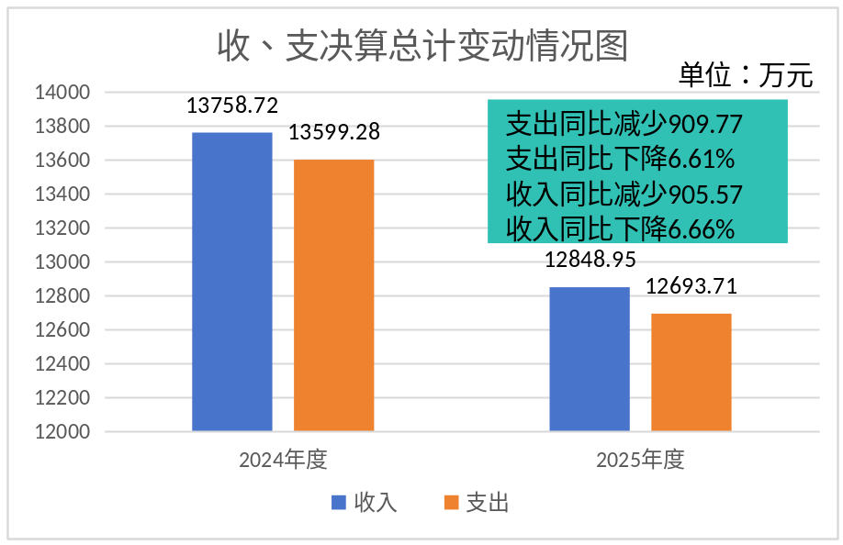二、收入决算情况说明
2025年度本年收入合计12848.95万元，其中：一般公共预算财政拨款收入10418.68万元，占81.09%；政府性基金预算财政拨款收入2271.03万元，占17.67%；国有资本经营预算财政拨款收入0万元，占0%；上级补助收入0万元，占0%；事业收入0万元，占0%；经营收入0万元，占0%；附属单位上缴收入0万元，占0%；其他收入0万元，占0%。（注：仅罗列本部门涉及的收入）
（图2：收入决算结构图）（饼状图）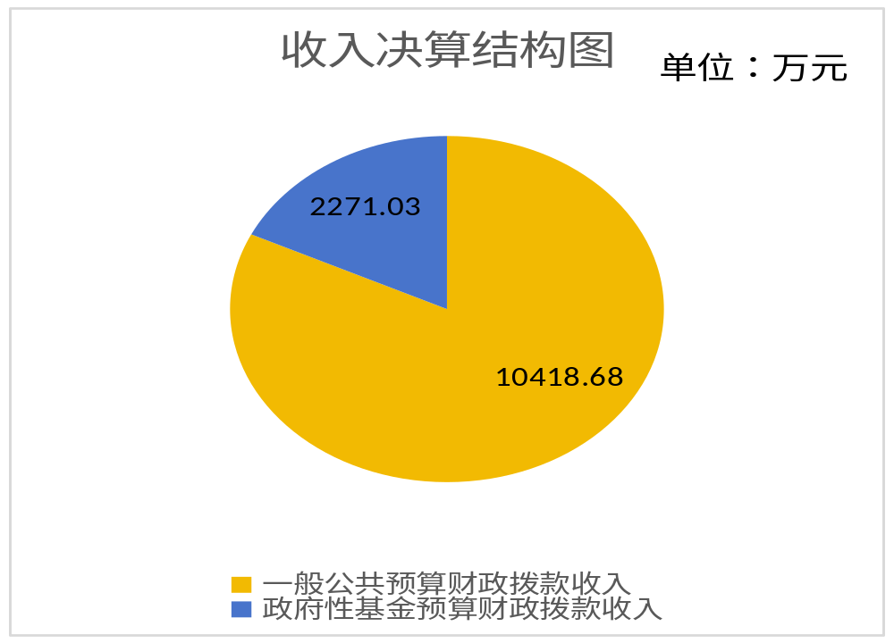

三、支出决算情况说明

2025年度本年支出合计12693.71万元，其中：基本支出1260.92万元，占9.93%；项目支出11432.79万元，占90.07%；上缴上级支出0万元，占0%；经营支出0万元，占0%；对附属单位补助支出0万元，占0%。（注：仅罗列本部门涉及的支出）
（图3：支出决算结构图）（饼状图）
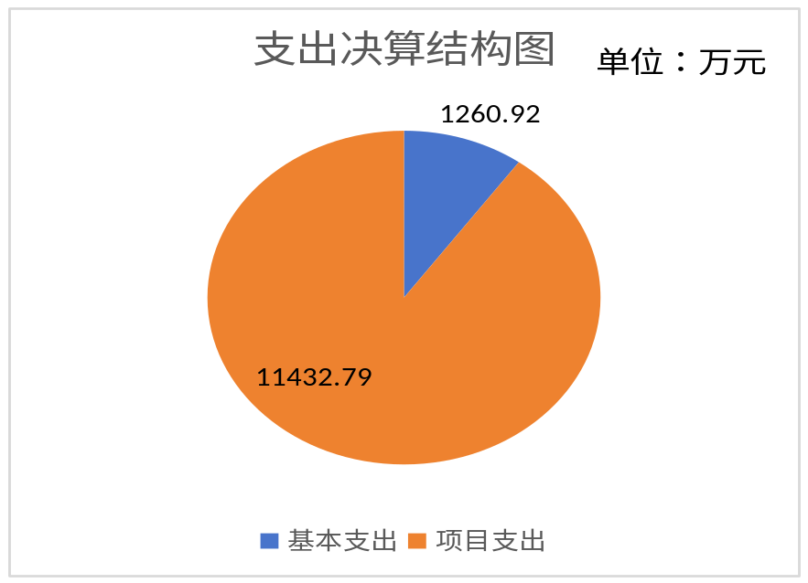

四、财政拨款收入支出决算总体情况说明
2025年度财政拨款收入、支出总计均为12689.71万元。与上年度相比，财政拨款收入、支出总计各增加/减少901.77万元，增长/下降6.63%。主要变动原因是客运站改扩建项目2025年已完工，今年支付尾款。
（图4：财政拨款收、支决算总计变动情况）（柱状图）
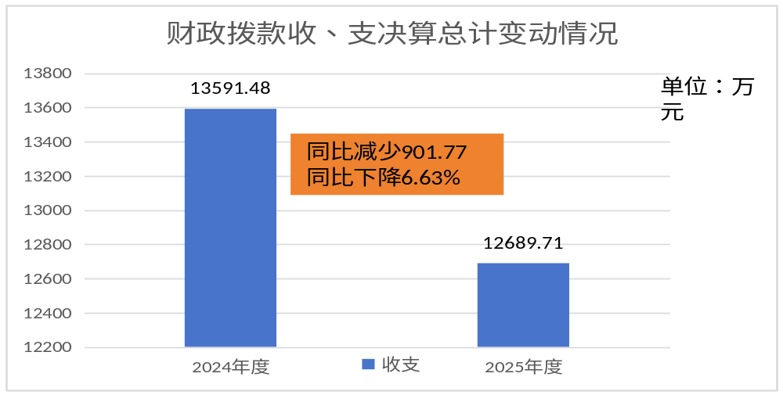

五、一般公共预算财政拨款支出决算情况说明

（一）一般公共预算财政拨款支出决算总体情况
2025年度一般公共预算财政拨款支出10418.68万元，占本年支出合计的82.08%。与上年度相比，一般公共预算财政拨款支出减少3172.8万元，下降23.34%。主要变动原因是项目减少，支出减少。
（图5：一般公共预算财政拨款支出决算变动情况）（柱状图）
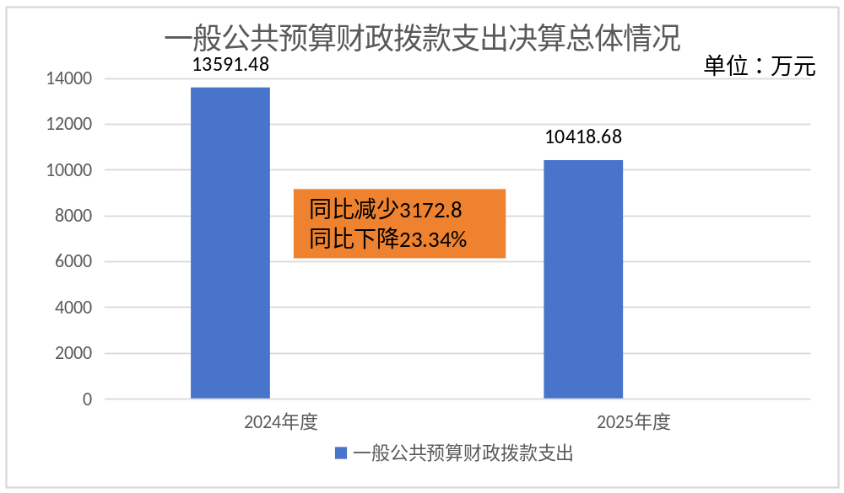

（二）一般公共预算财政拨款支出决算结构情况
2025年度一般公共预算财政拨款支出10418.68万元，主要用于以下方面：一般公共服务支出3万元，占0.03%；社会保障和就业支出198.76万元，占1.91%；卫生健康支出65.09万元，占0.62%；农林水支出1400.79万元，占比13.44%；交通运输支出8662.2万元，占比83.14%；住房保障支出88.84万元，占0.85%。
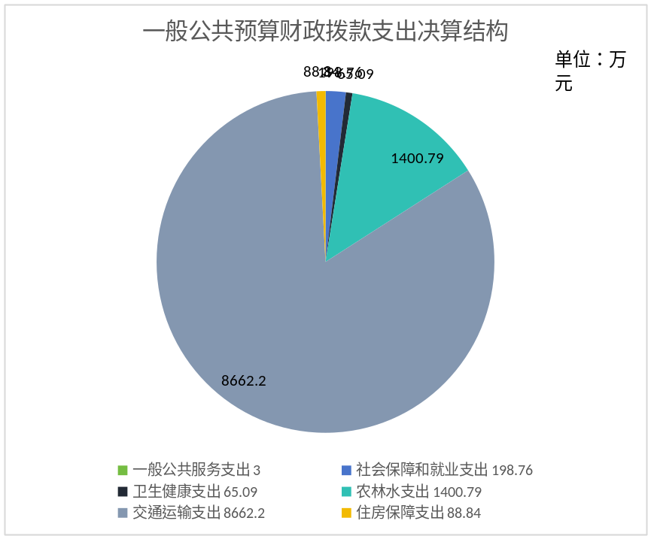（图6：一般公共预算财政拨款支出决算结构）（饼状图）

（三）一般公共预算财政拨款支出决算具体情况
2025年度一般公共预算支出决算数为10418.68，完成预算100%。其中：
1.一般公共服务（类）组织事务（款）其他组织事务支出（项）：支出决算为3万元，完成预算100%。
2.农林水支出（类）农业农村（款）乡村道路建设（项）: 支出决算为924.73万元，完成预算100%；水利（款）防汛（项）：支出决算为3万元，完成预算100%；巩固拓展脱贫攻坚成果衔接乡村振兴（款）农村基础设施建设（项）：支出决算为29.85万元，完成预算100%；其他农林水支出（款）其他农林水支出（项）：支出决算为443.2万元，完成预算100%。
3.交通运输支出（类）公路水路运输（款）行政运行（项）： 支出决算为324.14万元，完成预算100%；一般行政管理事务（项）：支出决算为600万元，完成预算100%；机关服务（项）：支出决算为584.09万元，完成预算100%；公路建设（项）：支出决算为3566.09万元，完成预算100%；公路养护（项）：支出决算为1639.42万元，完成预算100%；公路和运输安全（项）：支出决算为10万元，完成预算100%；其他公路水路运输支出（项）：支出决算为1090.17万元，完成预算100%；其他交通运输支出（款）公共交通运营补助（项）：支出决算为10.26万元，完成预算100%；其他交通运输支出（项）：支出决算为838.04万元，完成预算100%。
4.住房保障支出（类）住房改革支出（款）住房公积金（项）：支出决算为85.44万元，完成预算100%；购房补贴（项）：支出决算为3.4万元，完成预算100%。
5.社会保障和就业（类）行政事业单位养老支出（款）机关事业单位基本养老保险缴费支出（项）：支出决算为117.34万元，完成预算100%；机关事业单位职业年金缴费支出（项）：支出决算为58.67万元，完成预算100%；抚恤（款）死亡抚恤（项）：支出决算为22.76万元，完成预算100%。
6.卫生健康（类）行政事业单位医疗（款）行政单位医疗（项）：支出决算为17.15万元，完成预算100%；事业单位医疗（项）：支出决算为35.9万元，完成预算100%；公务员医疗补助（项）：支出决算为5.47万元，完成预算100%；其他行政事业单位医疗支出（项）：支出决算为6.57万元，完成预算100%。

六、一般公共预算财政拨款基本支出决算情况说明
2025年度一般公共预算财政拨款基本支出10418.68万元，其中：
人员经费1193.19万元，主要包括：基本工资、津贴补贴、奖金、伙食补助费、绩效工资、机关事业单位基本养老保险缴费、职业年金缴费、其他社会保障缴费、其他工资福利支出、离休费、退休费、抚恤金、生活补助、医疗费补助、奖励金、住房公积金、其他对个人和家庭的补助支出等。
公用经费67.73万元，主要包括：办公费、印刷费、咨询费、手续费、水费、电费、邮电费、取暖费、物业管理费、差旅费、因公出国（境）费用、维修（护）费、租赁费、会议费、培训费、公务接待费、劳务费、委托业务费、工会经费、福利费、公务用车运行维护费、其他交通费、税金及附加费用、其他商品和服务支出、办公设备购置、专用设备购置、信息网络及软件购置更新、其他资本性支出等。

七、财政拨款“三公”经费支出决算情况说明

（一）财政拨款“三公”经费支出决算总体情况说明
2025年度财政拨款“三公”经费支出决算为8万元，完成预算100%，较上年度增持平。

（二）财政拨款“三公”经费支出决算具体情况说明
2025年度财政拨款“三公”经费支出决算中，因公出国（境）费支出决算0万元，占0%；公务用车购置及运行维护费支出决算17万元，占100%；公务接待费支出决算0万元，占0%。具体情况如下：
（图7：财政拨款“三公”经费支出结构）（饼状图）
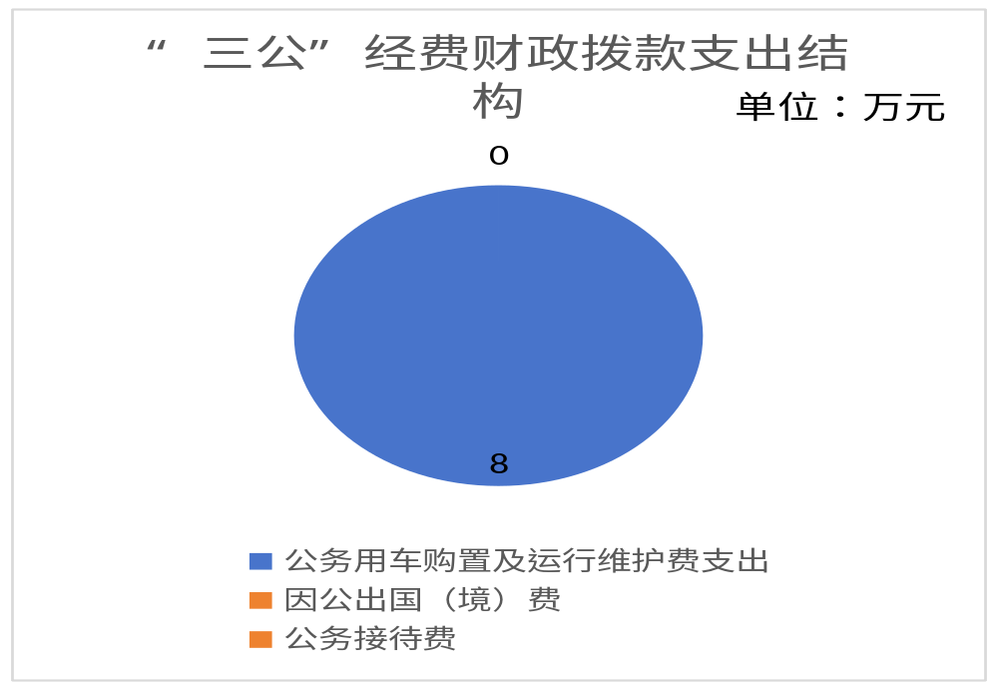
公务用车购置及运行维护费支出17万元，完成预算100%。公务用车购置及运行维护费支出决算比上年度增加9万元，相比增长112.5%，主要原因是：2024年公务用车运行维护费未单独列科目。其中：公务用车购置支出0万元。全年按规定更新购置公务用车0辆，其中：轿车0辆、金额0万元，越野车0辆、金额0万元，载客汽车0辆、金额0万元。截至2025年12月31日，单位共有公务用车2辆，其中：轿车0辆、越野车2辆、载客汽车0辆。
公务用车运行维护费支出17万元。主要用于下乡出差所需的公务用车燃料费、维修费、过路过桥费、保险费等支出。

八、政府性基金预算支出决算情况说明
2025年度政府性基金预算财政拨款支出2271.03万元，占本年支出合计的17.89%。与上年度相比，政府性基金预算财政拨款支出增加2271.03万元。主要变动原因是支付客运站改扩建建设项目和壤塘县2018-2020年交通运输部定点扶贫项目（14个项目打捆招标）二类费和项目工程款等。

九、国有资本经营预算支出决算情况说明
2025年度国有资本经营预算财政拨款支出0万元。

十、其他重要事项的情况说明

（一）机关运行经费支出情况
2025年度，壤塘县交通运输局机关运行经费支出25.83万元，比上年度减少3.29万元，下降11.3%，主要原因是壤塘县财政局严格落实政府“过紧日子”要求，从严控制一般性支出。

（二）政府采购支出情况
2025年度，壤塘县交通运输局政府采购支出总额510.88万元，其中：政府采购货物支出335万元、政府采购工程支出0万元、政府采购服务支出175.88万元。主要用于2025年农村公路安全生命防护工程和乡镇综合运输服务站设备及工器具购置项目。授予中小企业合同金额0万元，占政府采购支出总额的0%，其中：授予小微企业合同金额0万元，占政府采购支出总额的0%。

（三）国有资产占有使用情况
截至2025年12月31日，壤塘县交通运输局共有车辆11辆，其中：主要负责人用车0辆、机要通信用车0辆、应急保障用车0辆、执法执勤用车0辆、特种专业技术用车0辆、离退休干部服务用车0辆、其他用车11辆，其他用车主要是用于应急抢险、道路保畅、建设项目的管理检查等。单价100万元（含）以上设备（不含车辆）0台（套）。

（四）预算绩效管理情况
根据预算绩效管理要求，本部门在2025年度，组织对0项目，0个项目开展了预算事前绩效评估，对所有项目编制了绩效目标，预算执行过程中，对所有项目开展绩效监控。
组织对2025年度一般公共预算、政府性基金预算、国有资本经营预算、社会保险基金预算以及资本资产、债券资金等全面开展绩效自评，全县农村公路养护费等专项预算项目绩效自评报告，其中，壤塘县交通运输局部门预算（含部门预算项目）绩效自评得分为88分，绩效自评综述本年度部门预算绩效自评总体情况良好，项目决策科学规范，资金执行整体高效，绩效目标基本达成，自评得分符合实际履职成效，整体预算管理水平稳步提升，我局总体得分为89.2分，绩效自评综述2025年农村公路养护州级补助项目决策科学、管理规范、预算执行到位、资金使用合规、养护任务全面完成，有效保障了全县农村公路安全畅通，社会效益显著，群众满意度较高。绩效自评报告详见附件。

第三部分 名词解释

1.财政拨款收入：指单位从同级财政部门取得的财政预算资金。
2.其他收入：指单位取得的除上述收入以外的各项收入。
3.年初结转和结余：指以前年度尚未完成、结转到本年按有关规定继续使用的资金。
4.年末结转和结余：指单位按有关规定结转到下年或以后年度继续使用的资金。
5.教育支出（类）普通教育（款）其他普通教育支出（项）：指其他用于普通教育方面的支出。
6.社会保障和就业支出（类）行政事业单位离退休（款）机关事业单位基本养老保险缴费支出（项）：指机关事业单位实施养老保险制度由单位缴纳的基本养老保险费支出。
7.社会保障和就业支出（类）行政事业单位离退休（款） 机关事业单位职业年金缴费支出（项）：指机关事业单位实施养老保险制度由单位实际缴纳的职业年金的支出。
8.卫生健康支出（类）公共卫生（款）重大公共卫生服务（项）：指重大疾病预防控制等重大公共卫生服务支出。
9.卫生健康支出（类）行政事业单位医疗（款）行政单位医疗（项）：指财政部门集中安排的行政单位基本医疗保险缴费经费。
10.卫生健康支出（类）行政事业单位医疗（款）事业单位医疗（项）：指财政部门集中安排的事业单位基本医疗保险缴费经费。
11.卫生健康支出（类）行政事业单位医疗（款）公务员医疗补助（项）：指财政部门集中安排的公务员医疗补助经费。
12.卫生健康支出（类）行政事业单位医疗（款）其他行政事业单位医疗支出（项）：指其他用于行政事业单位医疗方面的支出。
13.农林水支出（类）巩固脱贫衔接乡村振兴（款）农村基础设施建设（项）：指用于农村生产生活条件改善方面的支出。
14.农林水支出（类）巩固脱贫衔接乡村振兴（款）生产发展（项）：指用于农村生产发展项目及相关技术推广等方面的项目支出。
15.农林水支出（类）其他农林水支出（款）其他农林水支出（项）：指除化解债务支出以外其他用于农林水方面的支出。
16.交通运输支出（类）公路水路运输（款）行政运行（项）：指行政单位的基本支出。
17.交通运输支出（类）公路水路运输（款）一般行政管理事务（项）：指行政单位未单独设置项级科目的其他项目支出。
18.交通运输支出（类）公路水路运输（款）机关服务（项）：指为行政单位提供后期服务的附属事业单位的支出。
19.交通运输支出（类）公路水路运输（款）公路建设（项）：指新建公路、改建公路、特大型桥梁建设、公路客货运站建设的支出。
20.交通运输支出（类）公路水路运输（款）公路养护（项）：指公路养护支出。
21.交通运输支出（类）公路水路运输（款）交通运输信息化建设（项）：指交通运输信息化建设支出。
22.交通运输支出（类）公路水路运输（款）公路和运输安全（项）：指反映公路和运输安全支出。
23.交通运输支出（类）公路水路运输（款）其他公路水路运输支出（项）：指其他用于公路水路运输方面的支出。
24.交通运输支出（类）其他交通运输支出（支出款）公共交通运营补助（项）：指公共交通运输企业的补助支出。
25.交通运输支出（类）其他交通运输（支出款）其他交通运输支出（项）：指其他交通运输支出中除对公共交通运营补助以外的其他支出。
26.住房保障支出（类）住房改革支出（款）住房公积金（项）：指行政事业单位按人力资源和社会保障部、财政部规定的基本工资、津补贴以及规定比例为职工缴纳的住房公积金。
27.基本支出：指为保障机构正常运转、完成日常工作任务而发生的人员支出和公用支出。
28.项目支出：指在基本支出之外为完成特定行政任务和事业发展目标所发生的支出。
29.经营支出：指事业单位在专业业务活动及其辅助活动之外开展非独立核算经营活动发生的支出。
30.“三公”经费：指部门用财政拨款安排的因公出国（境）费、公务用车购置及运行费和公务接待费。其中，因公出国（境）费反映单位公务出国（境）的国际旅费、国外城市间交通费、住宿费、伙食费、培训费、公杂费等支出；公务用车购置及运行费反映单位公务用车车辆购置支出（含车辆购置税）及租用费、燃料费、维修费、过路过桥费、保险费等支出；公务接待费反映单位按规定开支的各类公务接待（含外宾接待）支出。
31.机关运行经费：为保障行政单位（含参照公务员法管理的事业单位）运行用于购买货物和服务的各项资金，包括办公及印刷费、邮电费、差旅费、会议费、福利费、日常维修费、专用材料及一般设备购置费、办公用房水电费、办公用房取暖费、办公用房物业管理费、公务用车运行维护费以及其他费用。

附件2

壤塘县交通运输局部门预算绩效自评
（报告范围包括机关和下属单位）

一、部门（单位）基本情况
（一）机构组成。壤塘县交通运输局内设10个股室，其中行政股室4个，事业股室（含参公）6个。
（二）机构职能。1、贯彻执行国家和省、州有关交通运输行业的法律法规、规章、规划、政策和标准，起草全县有关交通运输工作的法规和规章草案，拟订相关政策和标准；拟订全县交通运输行业发展战略、规划并组织实施；参加拟订物流业发展战略和规划，拟订有关政策和标准并监督实施；负责交通运输体制改革相关工作。
2、承担涉及全县综合运输体系的规划协调工作。会同有关部门组织编制综合运输体系规划，组织公路管理。
3、承担全县道路监管责任，负责城乡客运及有关设施的规划和管理工作，负责出租汽车行业管理；负责全县道路、机动车维修检测、船舶检验、驾驶员（船员）培训、运输服务等交通运输行业管理；组织实施治理公路“三乱”工作。
4、承担全县公路监管责任。负责组织实施全县公路、交通运输设施建设和养护，指导农村公路建设和养护；组织协调工程建设质量和安全生产监督管理工作。
5、负责全县公路、公共交通(含出租车)行业安全生产和应急管理工作；负责突发事件的应急处置和依法组织或参与有关事件调查处理工作。
6、负责全县交通运输的组织和结构调整，指导运输技术装备建设，协调指导城乡各种运输方式衔接；对重点物资和紧急客货运输进行调控；承担交通战备有关工作。
7、负责全县交通运输信息化建设，监测分析运行情况；开展相关统计工作，发布有关信息；组织开展公路、交通行业环境保护和节能减排工作。
8、负责全县国有交通运输基础设施建设资金的使用管理、国有资产的监督管理和保值增值工作；组织实施交通运输重点建设项目的内部审计工作。
9、组织实施交通运输行业技术标准和规范；组织技术开发和科技成果推广，推动行业科技进步。
10、承办县政府和上级主管部门交办的其他事项。
（三）人员概况。截至2025年末，壤塘县交通运输局及下属单位共有编制数59人，现有在编人数51人。

二、部门资金收支情况
（一）收入情况。壤塘县交通运输局2025年年初预算收入1909.63万元，全年预算收入12689.71万元。
（二）支出情况。壤塘县交通运输局2025年年初预算支出1909.63万元，全年支出12693.71万元，其中基本支出1,260.92万元、项目支出11432.79万元，全年实际收到12689.71万元，实际支出12693.71万元，其中4万元为代管资金调整。
（三）结余分配和结转结余情况。壤塘县交通运输局2025年决算报表结转结余年初收入159.24万元，年末结转结余155.24万元。

三、部门预算绩效分析
（一）部门预算总体绩效分析。根据部门预算绩效评价指标体系“总体绩效”涉及二、三级指标进行逐项绩效分析并评分，依次包括履职效能、预算管理、财务管理、资产管理、采购管理等情况。
1.履职效能。结合部门核心职能，选取公共服务保障、重点业务推进、民生服务落地、内部治理建设4项核心目标开展分析：本年度紧扣年度工作部署，高效完成既定公共服务保障任务，重点业务项目按计划落地实施，民生服务事项覆盖到位，内部治理机制持续完善；各项职能目标完成率高，履职成效符合预期，有效发挥部门公共管理与服务职能。
2.预算管理。预算编制质量：严格按照财政要求科学编制年度预算，细化项目支出内容，编制依据充分，预算编制精准度较高；单位收入统筹：规范统筹各项收入，收入归集及时，统筹管理到位；支出执行管理：严格按预算进度执行资金拨付，重点保障刚性支出与重点项目支出，支出合规有序；预算年终结余：严控资金沉淀，结余资金按规定清理上缴或统筹使用；严控一般性支出：落实过紧日子要求，从严压减“三公”经费、办公经费等一般性支出，厉行节约成效显著；预决算公开：按时完成预算、决算及绩效信息公开，公开内容完整、格式规范，接受社会监督。
3.财务管理。建立健全内部财务管理制度，严格执行政府会计制度；财务岗位设置规范，做到会计、出纳岗位分离，权责清晰；资金使用严格遵循审批流程，专款专用，无违规报销、挤占挪用资金等问题，财务核算规范，资金使用安全性、规范性较强。
4.资产管理。人均资产变化率：本年度资产配置按需购置、合理处置，人均资产规模保持平稳，无异常增减；资产利用率：办公设备、固定资产等日常使用充分，闲置资产较少，资产使用效率较高；资产盘活率：按规定开展闲置资产清查、调剂处置，盘活存量资产，提升资产使用效益。
5.采购管理。严格落实政府采购政策，优先向中小企业预留采购份额，积极支持中小企业发展；采购项目均按法定流程实施，采购计划执行到位，采购执行率达标，采购程序合规高效。
（二）部门预算项目绩效分析。
常年项目绩效分析。该类项目总数8个，涉及预算总金额228.16万元，1—12月预算执行总体进度为99.85%，其中：预算结余率大于10%的项目共计0个。阶段（含一次性）项目绩效分析。该类项目总数3个，涉及预算总金额51.6万元，1—12月预算执行总体进度为100%，其中：预算结余率大于10%的项目共计0个。
1.项目决策。所有项目均严格履行决策审批程序，项目目标设置贴合部门履职要求，项目入库流程规范完整，符合年度工作开展实际。
2.项目执行。全年项目资金总体执行向好，资金拨付与项目实施进度基本匹配；少数项目存在阶段性资金执行滞后、项目实施小幅调整情况，整体未出现违规挤占、挪用资金问题，项目管理规范有序。
3.目标实现。多数项目按计划完成既定工作目标，有效保障了部门日常运转与专项工作落地；个别项目存在轻微目标偏离，主要受外部客观条件、实施周期影响，整体实现效果达到预期。
（三）绩效结果应用情况。已将绩效评价结果运用于内部预算管理、项目调度等工作，绩效信息按要求公开公示，针对执行偏差已完成整改反馈，切实发挥绩效评价对预算管理的约束优化作用。

四、评价结论及建议
（一）评价结论。本年度部门预算绩效自评总体情况良好，项目决策科学规范，资金执行整体高效，绩效目标基本达成，自评得分符合实际履职成效，整体预算管理水平稳步提升，我局总体得分88分。
（二）存在问题。部分阶段项目执行进度不均衡，个别项目存在资金结余，预算精准度有待提升。
（三）改进建议。1.优化预算编制，结合项目实施周期细化资金测算，提升预算编制精准度，减少资金结余；2.强化项目全过程管控，动态跟踪执行进度，及时调度滞后项目，缩小目标偏差；3.完善绩效目标设置，细化量化指标，提升项目管理精细化水平。

附表：1.部门预算绩效自评打分表
2.部门整体支出绩效目标完成情况自评表
3.部门预算项目支出绩效评价表（2025年度）
附表1
部门预算绩效自评打分表
绩效评价指标指标分值 |  |  |  | 指标解释 | 自评得分 | 备注
一级指标 | 二级指标 | 三级指标 | 指标  分值 | 指标解释 | 自评得分 | 备注
总体绩效（65分） | 履职效能  （15分） | 公共服务保障、重点业务推进、民生服务落地、内部治理建设履职效果 | 15 | 部门整体绩效目标中选定3-5个核心职能目标，反映该项职能目标完成效果情况 | 14
总体绩效（65分） | 预算管理  （25分） | 预算编制质量 | 8 | 部门是否严格按要求编制年初部门预算，年初预算编制的科学性和准确性 | 7
总体绩效（65分） | 预算管理  （25分） | 单位收入统筹 | 4 | 部门统筹自有收入努力程度 | 4
总体绩效（65分） | 预算管理  （25分） | 支出执行管理 | 6 | 部门1至6月、1至10月预算执行情况 | 5
总体绩效（65分） | 预算管理  （25分） | 预算年终结余 | 2 | 部门整体年终预算结余情况 | 1
总体绩效（65分） | 预算管理  （25分） | 严控一般性支出 | 5 | 部门严控“三公”经费、会议、培训、差旅、办节办展、办公设备购置、信息化建设和运维、课题经费、竞赛活动、规划编制一般性支出情况 | 5
总体绩效（65分） | 财务管理  （10分） | 财务管理制度 | 4 | 部门财务管理制度建立情况 | 4
总体绩效（65分） | 财务管理  （10分） | 财务岗位设置 | 2 | 部门财务岗位设置是否符合相关财务管理制度要求 | 2
总体绩效（65分） | 财务管理  （10分） | 资金使用规范 | 4 | 部门资金使用是否符合相关财务管理制度规定 | 4
总体绩效（65分） | 资产管理  （9分） | 人均资产变化率 | 3 | 部门人均资产变化情况 | 3
总体绩效（65分） | 资产管理  （9分） | 资产利用率 | 3 | 部门资产超最低使用年限情况 | 3
总体绩效（65分） | 资产管理  （9分） | 资产盘活率 | 3 | 部门闲置一年以上的资产盘活情况 | 3
总体绩效（65分） | 采购管理  （6分） | 支持中小企业发展 | 3 | 部门是否严格执行政府采购促进中小企业发展相关管理办法 | 2
总体绩效（65分） | 采购管理  （6分） | 采购执行率 | 3 | 部门政府采购项目资金支付比例情况 | 2
项目绩效（35分） | 项目决策  （12分） | 决策程序 | 4 | 部门预算项目设立是否按规定履行评估论证、申报程序 | 4
项目绩效（35分） | 项目决策  （12分） | 目标设置 | 4 | 部门预算项目绩效目标与计划期内的任务量、预算安排的资金量匹配情况，绩效目标设置是否科学合理、规范完整、量化细化、预算匹配 | 3
项目绩效（35分） | 项目决策  （12分） | 项目入库 | 4 | 部门预算项目是否在规定时间完成项目入库 | 4
项目绩效（35分） | 项目执行  （12分） | 执行同向 | 4 | 部门预算项目实际列支内容是否与绩效目标设置方向相符 | 4
项目绩效（35分） | 项目执行  （12分） | 项目调整 | 4 | 部门预算项目是否采取对应调整措施 | 3
项目绩效（35分） | 项目执行  （12分） | 执行结果 | 4 | 部门预算项目预算执行情况 | 3
项目绩效（35分） | 目标实现  （11分） | 目标完成 | 4 | 部门预算项目绩效目标数量指标完成情况 | 3
项目绩效（35分） | 目标实现  （11分） | 目标偏离 | 4 | 部门预算项目绩效目标数量指标实现程度与预期目标的偏离情况 | 3
项目绩效（35分） | 目标实现  （11分） | 实现效果 | 3 | 部门预算项目绩效目标效益指标实施效果 | 2
扣分项  （10分） | 被评价部门配合度 |  | - | 被评价对象工作配合情况

附表2
部门整体支出绩效目标完成情况自评表
部门名称 |  |  | 阿坝州壤塘县交通运输局
年度部门整体预算 |  |  | 资金总额 |  | 财政拨款 |  | 其他资金
收入预算 |  |  | …… |  | …… |  | ……
支出预算 |  |  | 11,79.0,89623 |  | 11,79.0,89623 |  | ……
年度总体目标 |  |  | 为壤塘经济发展提供优质通畅服务，延长公路寿命，提供稳定优质,树立我县交通形象，进行养护投入和统筹管理
管理效率 | 一级指标 | 二级指标 | 三级指标 | 指标值 | 指标设置参考值 |  |  |  | 指标实际完成值
 |  |  |  |  | 三年  均值 | 2023年 | 2024年 | 2025年 | 指标实际完成值
管理效率 | 成本指标 | 预算管理 | 财政拨款预算编制偏离度 | ≤x% | 1808.67% | 2649.66% | 2030.78% | 745.58% | 745.58%
管理效率 | 成本指标 | 预算管理 | 单位收入统筹度 | ≥x% | 0% | 0% | 0% | 0%
管理效率 | 成本指标 | 预算管理 | 预算年终结余率 | ≤x% | 38.81% | 50.32% | 30.63% | 35.48% | 35.48%
管理效率 | 成本指标 | 预算管理 | 一般性支出金额 | ≤41.8万元 | X为上年一般性支出金额 |  |  |  | 41.8万元
管理效率 | 成本指标 | 财务管理 | 财务管理规范 | 良 | x为“优”“良”“中”或“差” |  |  |  | 良
管理效率 | 成本指标 | 资产管理 | 资产配置预算偏离度 | ≤0% | 0% | 0% | 0% | 0%
管理效率 | 成本指标 | 采购管理 | 采购执行率 | ≥0% | 0% | 0% | 0% | 0%
履职效能 | 一级指标 | 二级指标 | 三级指标 | 指标值（包含数字及文字描述）
履职效能 | 产出指标 | 数量指标 | 农村公路日常养护 | 完成辖区内744.73公里农村公路的日常养护、巡查和病害处置，保障道路通行安全 |  |  |  |  | 全面完成辖区744.73公里农村公路常态化日常养护与全覆盖巡查，路面裂缝、坑槽等病害处置及时率100%，全年道路通行零安全责任事故
履职效能 | 产出指标 | 数量指标 | 人员及公用经费保障 | 足额保障58.8万元人员及公用经费，保障机构正常运转和工作开展 |  |  |  |  | 足额拨付58.8万元人员及公用经费，资金规范使用，有效保障单位人员薪酬发放、日常办公及各项业务工作有序开展
履职效能 | 产出指标 | 数量指标 | 交通安全生产行政执法 | 持续开展交通安全生产行政执法工作，全年保持执法常态化、规范化，有效防范道路运输安全事故 |  |  |  |  | 全年开展道路交通
履职效能 | 产出指标 | 数量指标 | 年度建设规模 | 完成年度56公里农村公路新建/改建任务，完善区域路网结构 |  |  |  |  | 按期高质量完成56公里农村公路新建及改建工程
履职效能 | 效益指标 | 社会效益指标 | 基本公共服务提升 | 通过公路养护、建设和执法管理，持续提升农村公路基本公共服务水平，保障群众出行便捷、安全 |  |  |  |  | 农村公路通行条件改善，路网通行效率提升，农村客运覆盖范围进一步扩大，群众出行便捷度显著增强
履职效能 | 效益指标 | 可持续影响指标 | 对道路通行质量产生的影响 | 通过日常养护、病害治理和工程建设，有效改善道路通行条件，提升路面平整度、通行舒适度和耐久性，形成长期稳定的道路通行保障能力 |  |  |  |  | 有效保障通行安全
履职效能 | 效益指标 | …… | ……
 | 满意度指标 | 满意度指标 | 群众满意度 | 群众对农村公路路况、通行安全和服务保障的综合满意度达到90%以上，群众出行体验持续改善 |  |  |  |  | 群众对农村公路路况、通行安全和服务保障的综合满意度达到90%以上，群众出行体验持续改善

农村客运发展专项项目预算绩效
自评报告（2025年度）

一、项目概况

（一）设立背景及基本情况
为巩固拓展脱贫攻坚成果、全面推进乡村振兴，保障农村群众基本出行需求，提升农村客运服务均等化水平，依据上级农村客运发展以奖代补资金管理要求，设立本级农村客运发展专项项目。项目主管部门承担辖区农村客运行业管理、政策落实、资金监管、服务保障等职能，主要通过基准奖补+以奖代补方式，对符合条件的农村客运经营者、线路运营、车辆更新等给予资金支持，稳定农村客运运营秩序，提升农村客运通达深度与服务质量。

（二）实施目的及支持方向
项目已按照上级要求制定农村客运发展以奖代补资金管理相关细则，明确资金使用规范。实施目的为保障农村客运线路可持续运营，消除农村群众出行盲区，提升农村客运安全与服务水平；主要工作任务包括农村客运线路维护、车辆安全保障、运营补贴兑付、服务质量提升等；支持方向聚焦农村客运基准运营保障、线路通达性提升、客运服务规范化建设。

（三）预算安排及分配管理
1.2021-2022年度：下达农村客运发展“以奖代补”基准奖补资金1.1674万元，截至自评日未支付。
2.2023年度：下达农村客运发展专项奖补资金354.3940万元，截至自评日未支付。
3.2024年度：分两批下达资金，分别为7.44万元、120.85万元，合计128.29万元。项目资金严格按照农村客运以奖代补政策分配，依据线路运营里程、运营时长、服务质量、通达覆盖等因素核定，聚焦保障农村客运基本运营与重点线路扶持。

（四）项目绩效目标设置
项目整体绩效目标为保障农村客运线路稳定运营，提升农村客运覆盖率与群众出行满意度，规范资金使用管理；区域绩效目标覆盖辖区所有乡镇及建制村通客车保障；具体绩效目标包括资金按规定兑付、农村客运线路正常运营、群众出行便捷度提升等。本项目严格按照要求开展绩效自评，选取相关农村客运企业、运营线路、乡镇站点作为评价点位，完成资料核查、数据统计、现场核实等工作。

二、评价实施

（一）评价目的
全面核查2021-2024年度农村客运发展专项项目资金使用、执行及实施效果，客观评价项目决策、管理、实施与产出效益，发现问题并提出改进措施，提升专项资金使用效益与农村客运服务水平。

（二）预设问题及评价重点
重点评价项目决策程序、资金分配合规性、预算执行进度、资金支付管理、农村客运运营保障效果、群众满意度等，核查资金支付滞后原因、资金使用合规性、绩效目标实现程度。

（三）评价选点
按照要求选取辖区内农村客运企业、重点运营乡镇、客运线路站点作为实地踏勘点位，覆盖资金支持对象。

（四）评价方法
采用案卷研究法、实地勘查法、单位自评法、数据核算法，结合资金拨付凭证、运营台账、兑付记录开展综合评价。

（五）评价组织
由主管部门财务、业务人员组成自评小组，明确分工：业务股室负责运营数据、绩效目标核实，报告撰写与表格填报；财务股负责资金预算、执行、支付情况核查。

三、绩效分析

（一）通用指标绩效分析
1.项目决策：决策程序合规，依据上级政策立项论证，资金投向符合农村客运发展方向。
2.项目管理：制度办法健全，资金分配因素合理，绩效监管按要求开展。
3.项目实施：2021-2022、2023、2024年度资金未支付，预算执行与资金使用滞后明显。
4.项目结果：因历史资金未支付，整体时效未达预期。

（二）专用指标绩效分析（民生保障类）
1.区域均衡性：资金覆盖辖区农村客运重点区域，均衡性良好。
2.对象精准性：支持对象符合农村客运以奖代补范围，精准对应运营主体与线路。
3.标准合理性：补贴标准符合上级规定。
4.群众满意度：农村客运服务稳定，受益群众满意度较高。

（三）个性指标绩效分析
围绕农村客运线路通达率、运营保障时长、安全运营天数等个性指标，因历史资金未支付影响整体绩效。

四、评价结论
本项目2021-2024年度农村客运发展专项预算绩效自评总得分为76.5分，评价等级为中。项目决策科学、管理规范，资金分配精准，2021-2022、2023、2024年度资金存在未支付情况，预算执行率偏低、资金支付时效不足，拉低整体绩效得分。

五、存在主要问题
1.历史年度资金支付严重滞后：2021-2022年度1.1674万元、2023年度354.3940万元、2024年度120.85万元基准奖补资金未支付，预算执行率偏低。
2.绩效跟踪督办不到位：对历史年度资金支付进度跟踪提醒不及时，未形成常态化督办机制。

六、改进建议
1.针对资金支付滞后问题：立即梳理2021-2022、2023、2024年度未支付资金台账，完善兑付资料，加快审批流程，限期完成资金全额支付，同步做好支付凭证归档。
2.针对绩效跟踪不足问题：建立资金执行月度跟踪、季度通报机制，将预算执行与支付进度纳入常态化绩效监管，确保资金及时兑付、专款专用。
绩效目标自评表
（2025年度）
项目名称 |  |  | 农村客运发展专项项目 |  |  | 项目负责人及电话 | 黄靖 0837-2378243
主管部门 |  |  | 壤塘县交通运输局 |  |  | 实施单位 | 壤塘县高原出租有限公司
资金情况  （万元） |  |  |  | 全年预算数（A） |  | 全年执行数（B） |  | 分值 | 执行率（B/A) | 得分
 |  |  | 年度资金总额： | 483.8514 |  | 0 |  | 10 | 0.00% | 0
 |  |  | 其中：本年财政拨款 |  |  |  |  | - |  | -
 |  |  | 其他资金 |  |  |  |  | - |  | -
年度总体目标 | 年初设定目标 |  |  |  |  | 年度总体目标完成情况综述
年度总体目标 | 保障农村客运稳定运营，提升群众出行服务和满意度。 |  |  |  |  | 本年度推进农村客运发展专项项目各项筹备工作有序开展，项目年度预算资金483万元暂未实际拨付执行。整体紧扣行业发展规划梳理工作思路、谋划建设运营相关事宜，虽暂未落地实质性建设与补贴发放动作，但前期调研摸底、方案细化、线路统筹等基础工作稳步推进，为后续项目落地实施、发挥客运惠民效能筑牢前期根基。
绩效指标 | 一级  指标 | 二级指标 | 三级指标 |  | 分值 | 年度指标值 | 全年实际值 | 得分 | 未完成原因及拟采取的改进措施
绩效指标 | 产  出  指  标  (50分) | 数量指标 | 补贴车辆数 |  | 15 | ≤51辆 | 51辆 | 15
绩效指标 | 产  出  指  标  (50分) | 质量指标 | 合规运营率 |  | 15 | 100% | 100% | 15
绩效指标 | 产  出  指  标  (50分) | 质量指标 | 补贴资金审核发放合规率 |  | 10 | 100% | 100% | 10
绩效指标 | 产  出  指  标  (50分) | 时效指标
绩效指标 | 产  出  指  标  (50分) | 成本指标 | 全年农客发展补贴总费用 |  | 10 | ≤483.8514万元 | 0万元 | 0 | 资金方案未过常务会
绩效指标 | 产  出  指  标  (50分) | ……
绩效指标 | 效  益  指  标  (30分) | 经济效益  指标
绩效指标 | 效  益  指  标  (30分) | 社会效益  指标 | 通客车覆盖率 |  | 15 | ≥98% | 90% | 13.5 | 通车范围存在盲区
绩效指标 | 效  益  指  标  (30分) | 生态效益  指标
绩效指标 | 效  益  指  标  (30分) | 可持续影响指标 | 线路稳定运营率 |  | 15 | 100% | 100% | 15
绩效指标 | 效  益  指  标  (30分) | ……
绩效指标 | 满意度指标  (10分) | 服务对象  满意度指标 | 服务对象满意度 |  | 10 | ≥95% | 80% | 8 | 提升服务能力
绩效指标 | 满意度指标  (10分) | ……
总分 |  |  |  |  | 100 |  |  | 76.5
注：1.一级指标分值统一设置为：产出指标50分、效益指标30分、满意度指标10分、预算资金执行率10分。如有特殊情况，上述权重可做适当调整，但加总后应等于100分。各部门根据各项指标重要程度确定三级指标的分值。得分最高不能超过该指标分值上限。
2.定性指标根据指标完成情况分为：达成预期指标、部分达成预期指标并具有一定效果、未达成预期指标且效果较差三档，分别按照该指标对应分值区间100-80%(含80%)、80-60%(含60%)、60-0%合理确定得分。
3.定量指标若为正向指标（即指标值为≥*），则得分计算方法应用全年实际值/年度指标值╳该指标分值；若定量指标为反向指标（即指标值为≤*），则得分计算方法应用年度指标值/全年实际值╳该指标分值；定量指标得分最高不得超过该指标分值上限。

全县农村公路养护费专项预算
绩效自评报告

根据阿州财建〔2025〕27号、阿州财建〔2025〕49号文件、中央对地方成品油税费改革转移支付资金管理规定及财政预算绩效管理要求，我单位严格按照专项预算绩效自评工作规范，对2024年农村公路养护州级补助、2025年农村公路养护费（中央成品油税费改革转移支付）项目开展全面绩效自评。本次自评坚持客观公正、实事求是、注重实效原则，通过资料核查、实地踏勘、数据统计、座谈访谈等方式，全面评价项目决策、管理、实施及成效情况，形成本报告。

一、项目概况

（一）设立背景及基本情况。
农村公路是服务“三农”、支撑乡村振兴、保障群众安全便捷出行的重要基础设施。为持续巩固全县农村公路建设成果，保障农村公路日常养护、小修保养、病害处置、路容路貌整治、安全设施维护等工作常态化、规范化开展，切实提升农村公路通行条件与服务水平，依据阿州财建〔2025〕27号、阿州财建〔2025〕49号文件、州级财政补助资金及中央成品油税费改革转移支付资金管理相关规定，设立全县农村公路养护费专项项目。
项目主管部门为壤塘县交通运输局，核心职能是统筹全县农村公路养护管理、资金使用监管、养护质量考核、安全隐患治理等工作，保障农村公路路网稳定畅通。

（二）实施目的及支持方向。
1.实施目的：保障全县农村公路常态化养护运行，及时处置公路病害，消除安全隐患，提升路况质量与服务水平，延长公路使用寿命，更好服务农村经济社会发展与群众生产生活。
2.主要任务：开展农村公路日常巡查、路面保洁、边沟清理、坑槽修补、裂缝处置、护栏维修、标志标线保养、小型病害应急处置、路域环境整治等工作。
3.支持方向：项目资金全部用于农村公路养护作业、养护材料采购、养护机械使用、人工费用等与养护直接相关的支出，专款专用、专项管理。

（三）预算安排及分配管理。
1.预算安排：依据阿州财建〔2025〕 27号、阿州财建〔2025〕49号文件，本年度共下达农村公路养护资金预算3429500元。
2.资金分配原则：坚持“保畅通、保安全、全覆盖、重点突出、公平高效”原则，结合全县农村公路总里程、路况等级、病害程度、重点线路保障需求等因素统筹分配使用。
3.执行情况：全年实际支付3429500元，未支付59.37211万元，整体预算执行率82%，资金全部按规定用于农村公路养护，无截留、挤占、挪用情况。

（四）项目绩效目标设置。
1.整体绩效目标：全面完成年度农村公路养护任务，农村公路路况保持稳定向好，安全隐患及时处置，通行服务能力明显提升，群众出行满意度持续提高。
2.具体绩效目标：农村公路养护全覆盖、小修病害及时处置、公路完好率达标、资金使用规范高效、群众满意度≥90%。
3.自评工作开展：按要求成立绩效自评小组，全面梳理项目资金使用、养护实施、目标完成等情况，完成资料收集、现场踏勘、指标核算、汇总评分，形成完整自评成果。

二、评价实施

（一）评价目的。
全面掌握2025年农村公路养护费预算执行、资金使用、项目管理及实施效果，客观评价绩效目标完成情况，总结管理经验，查找薄弱环节，提出改进措施，进一步提升财政资金使用效益和农村公路养护管理水平。

（二）预设问题及评价重点。
1.预设问题：预算执行是否足额到位、资金使用是否合规、养护任务是否全面完成、路况是否有效改善、群众是否满意。
2.评价重点：项目决策科学性、资金管理规范性、预算执行率、养护工程质量、目标完成情况、社会效益及群众满意度。

（三）评价选点。
按照不少于涉及乡镇总数 20%、不超过 20 个点位的要求，选取重点乡镇、重点农村公路路段、养护作业点、病害处置现场开展实地踏勘。

（四）评价方法。
本次自评综合采用案卷研究法、实地勘查法、数据统计法、座谈调研法、目标对比法，结合养护台账、资金支付凭证、现场路况核查、群众访谈等开展评价。

（五）评价组织。
成立由县交通运输局主要领导任组长，分管领导任副组长，财务股、农管中心、规划股等相关人员为成员的自评工作小组，明确职责分工，统筹推进资料收集、现场核查、数据汇总、评分测算、报告撰写等全流程工作。
三、绩效分析
根据项目预算绩效评价指标体系“通用指标”“专用指标”“个性指标”涉及二、三级指标进行逐项绩效分析并评分。

（一）通用指标绩效分析。
1.项目决策。
（1）决策程序：项目依据政策规定、养护需求及年度预算依规设立，程序严密规范。
（2）规划论证：符合农村公路养护发展规划及中央和省、市、县工作要求，绩效目标设置科学合理。
（3）资金投向：资金全部用于农村公路养护主业，与年度养护任务、重点领域高度匹配。
2.项目管理。
（1）制度办法：严格执行农村公路养护及资金管理相关制度，制度体系健全、要素完备。
（2）分配管理：按里程、路况、任务量科学分配，审批流程规范，得 10 分。
（3）绩效监管：坚持管资金、管项目、管绩效同步推进，日常养护监管到位，对下指导有力。
3.项目实施。
预算执行率82%，资金使用合规、拨付规范。
4.项目结果。
（1）目标完成：全面完成年度养护任务，各项指标均达到预期。
（2）完成时效：按时完成全年养护计划，无滞后延误。

（二）专用指标绩效分析。
本项目属于基础设施类（建成项目），逐项评价如下：
1.项目验收：养护作业完工后及时组织验收，资料齐全、质量合格。
2.功能实现：农村公路通行顺畅、病害有效消除、安全水平提升，服务功能全面发挥。
3.后续管护：建立常态化日常养护与巡查机制，管护责任落实、路况稳定。

（三）个性指标绩效分析。
结合农村公路养护特点设置养护覆盖率、公路完好率、隐患处置率、养护及时率4 项个性指标，全部完成年度目标。

四、评价结论
2025年农村公路养护州级补助项目决策科学、管理规范、预算执行到位、资金使用合规、养护任务全面完成，有效保障了全县农村公路安全畅通，社会效益显著，群众满意度较高。

五、存在主要问题
部分偏远村组道路养护频次不足，精细化养护水平有待提升；养护作业以人工为主，机械化程度不高，作业效率与标准有待提高；绩效全过程监测常态化不足，数据积累与动态跟踪不够完善。

六、改进建议
优化养护力量配置，增加偏远村组道路巡查与养护频次，提升养护全覆盖与精细化水平。逐步配备小型养护机械设备，提高养护作业效率和工程质量，降低人工依赖。建立健全绩效动态监测机制，完善养护台账与数据统计，强化项目全过程绩效管理。

绩效目标自评表
（2026年度）
项目名称 |  |  | 全县农村公路养护费 |  |  | 项目负责人及电话 | 张开蓉18180373889
主管部门 |  |  | 壤塘县交通运输局 |  |  | 实施单位 | 壤塘县交通运输局
资金情况  （万元） |  |  |  | 全年预算数（A） |  | 全年执行数（B） |  | 分值 | 执行率（B/A) | 得分
 |  |  | 年度资金总额： | 342.95 |  | 283.57789 |  | 10 | 82% | 8.2
 |  |  | 其中：本年财政拨款 | 342.95 |  | 283.57789 |  | - |  | -
 |  |  | 其他资金 |  |  |  |  | - |  | -
年度总体目标 | 年初设定目标 |  |  |  |  | 年度总体目标完成情况综述
年度总体目标 | 提升公路质量，增加公路使用年限，提升老百姓出行幸福感，提高出行效率，缩短出行时间，提升交通环境质量，打造良好的壤塘形象，为壤塘更好的发展奠定基础 |  |  |  |  | 本年度稳步推进农村公路养护各项工作，道路通行品质与使用耐久性稳步提升。群众出行便捷度、舒适度显著改善，区域交通面貌持续向好，有效助力地方发展建设。
绩效指标 | 一级  指标 | 二级指标 | 三级指标 |  | 分值 | 年度指标值 | 全年实际值 | 得分 | 未完成原因及拟采取的改进措施
绩效指标 | 产  出  指  标  (50分) | 数量指标 | 744.287 |  | 20 | =744.287KM | 744.287km | 20
绩效指标 | 产  出  指  标  (50分) | 质量指标 | 养护作业质量达标率 |  | 20 | =100% | 90% | 16 | 因养护作业统筹效率不足导致扣分，后续将优化作业安排，提速保质完成养护工作。
绩效指标 | 产  出  指  标  (50分) | 时效指标 | 按时完成养护作业量 |  | 10 | =100% | 95% | 9 | 因部分偏远路段受天气、地质条件影响，养护进度略有滞后；后续将提前预判不利因素，科学制定工期，确保按期完成。
绩效指标 | 产  出  指  标  (50分) | 成本指标 | 农村公路养护生态环境保护落实情况 |  | 10 | 是 | 是 | 10
绩效指标 | 产  出  指  标  (50分) | ……
绩效指标 | 效  益  指  标  (30分) | 经济效益  指标 | 降低农村公路通行损耗成本 |  | 10 | 是 | 是 | 10
绩效指标 | 效  益  指  标  (30分) | 社会效益  指标 | 促进农村公路发展 |  | 10 | 是 | 是 | 8 | 因部分路段养护提升效果未完全达到预期，对路网整体服务能力的带动作用有待加强；后续将强化重点路段养护，持续改善通行条件。
绩效指标 | 效  益  指  标  (30分) | 生态效益  指标
绩效指标 | 效  益  指  标  (30分) | 可持续影响指标
绩效指标 | 效  益  指  标  (30分) | ……
绩效指标 | 满意度指标  (10分) | 服务对象  满意度指标 | 农村公路养护沿线群众满意度 |  | 10 | =100% | 90% | 8 | 因部分路段养护期间交通疏导、扬尘管控不够到位，对群众出行体验造成一定影响；后续将优化施工组织，加强现场管理，提升群众满意度。
绩效指标 | 满意度指标  (10分) | ……
总分 |  |  |  |  | 100 |  |  | 89.2
注：1.一级指标分值统一设置为：产出指标50分、效益指标30分、满意度指标10分、预算资金执行率10分。如有特殊情况，上述权重可做适当调整，但加总后应等于100分。各部门根据各项指标重要程度确定三级指标的分值。得分最高不能超过该指标分值上限。
2.定性指标根据指标完成情况分为：达成预期指标、部分达成预期指标并具有一定效果、未达成预期指标且效果较差三档，分别按照该指标对应分值区间100-80%(含80%)、80-60%(含60%)、60-0%合理确定得分。
3.定量指标若为正向指标（即指标值为≥*），则得分计算方法应用全年实际值/年度指标值╳该指标分值；若定量指标为反向指标（即指标值为≤*），则得分计算方法应用年度指标值/全年实际值╳该指标分值；定量指标得分最高不得超过该指标分值上限。

第五部分 附表

一、收入支出决算总表
二、收入决算表
三、支出决算表
四、财政拨款收入支出决算总表
五、财政拨款支出决算明细表
六、一般公共预算财政拨款支出决算表
七、一般公共预算财政拨款支出决算明细表
八、一般公共预算财政拨款基本支出决算表
九、一般公共预算财政拨款项目支出决算表
十、政府性基金预算财政拨款收入支出决算表
十一、国有资本经营预算财政拨款收入支出决算表
十二、国有资本经营预算财政拨款支出决算表
十三、财政拨款“三公”经费支出决算表

